PROGRAMACIÓN DIDÁCTICA
DEPARTAMENTO DE MÚSICA
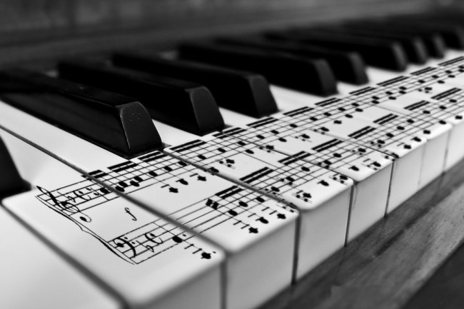
4º E.S.O LOMCE
I.E.S. Víctor García de La Concha
VILLAVICIOSA (Principado de Asturias)
CURSO 2019 - 2020

ÍNDICE
1. Introducción.
a) Justificación de la programación.
b) Contextualización.
c) Objetivos de Centro

2. Objetivos de la etapa respectiva vinculados con la materia o el ámbito.
a) Objetivos del área de música.

3. Competencias.

4. Contenidos.

5. Unidades didácticas.
a) Organización de las unidades didácticas.
b) Distribución temporal de las unidades didácticas.

6. Metodología. Orientaciones didácticas.
a) Metodología general y específica. Recursos didácticos y organizativos.
b) Actividades y estrategias de enseñanza y aprendizaje. Actividades complementarias.

7. Evaluación del alumnado.
a) Criterios de evaluación.
b) Instrumentos de evaluación.
c) Criterios de calificación.
d) Actividades de refuerzo y ampliación.
e) Mínimos exigibles.

8. Medidas de atención al alumnado con necesidad específica de apoyo educativo o con necesidad de compensación educativa.

9. Elementos transversales

10. Evaluación de la práctica docente e indicadores de logro.

11. Coordinación del Departamento.

12. Contribución al PLEI.

13. Actividades extraescolares.

14. Conclusión

- INTRODUCCIÓN.
- Justificación de la programación
La programación parte en primer lugar de la legislación vigente, desde el propio derecho a la educación recogido en el artículo 27.5 de la Constitución Española de 1978, así como el acceso igualitario a la cultura recogido en el artículo 44.
La Ley Orgánica 8/2013, de 9 de diciembre, para la Mejora de la Calidad Educativa, que define el currículo como la regulación de los elementos que determinan los procesos de enseñanza y aprendizaje para cada una de las enseñanzas.
El Real Decreto 1105/2014, de 26 de diciembre, por el que se establece el currículo básico de la Educación Secundaria Obligatoria y del Bachillerato.
La Orden ECD/65/2015, de 21 de enero, por la que se describen las relaciones entre las competencias, los contenidos y los criterios de evaluación de la educación primaria, la educación secundaria obligatoria y el bachillerato.
En base a la legislación mencionada, junto a las características propias del centro, que es donde se concretan las intenciones y principios educativos, surge la realidad de la programación desarrollada para la materia de Música en la E.S.O.
- Contextualización.
El centro I.E.S. Víctor García de la Concha de Villaviciosa, donde vamos a desarrollar nuestra Programación se ubica en una población de unos 15.000 habitantes.
Los alumnos de la E.S.O., de entre 12 a 16 años, se encuentran en el momento de su ciclo vital que los psicólogos evolutivos denominan "Adolescencia", algo que tendremos en cuenta, ya que ésta es una etapa de transición y cambio, en la que los conflictos puede presentarse con mayor facilidad. Adolescencia significa transición, quiere decir que el adolescente es la persona en la que se está efectuando el cambio de niño adulto, tanto a nivel físico como psicológico:
Los cambios físicos que se producen el cuerpo del adolescente y que ocasionarán su transformación, constituyen lo que se llama "pubercencia”. Estos cambios biológicos señalan el fin de la infancia, siendo muy fáciles de observar en el adolescente y se caracterizan por el rápido desarrollo fisiológico, el cambio de la voz, por ejemplo, a tener en cuenta en actividades de canto.
A su vez, los cambios psicológicos que se producen durante este etapa, originan la adolescencia (G. Stanley Hall), siendo en este momento cuando el ser humano configura su personalidad, algo que puede influir en forma de comportarse, adoptando actitudes de rebeldía o de o posición con respecto a los adultos, tanto padres como profesores. A nivel de entendimiento, y según la teoría psicoevolutiva de Piaget, los alumnos se encuentran en el periodo de consolidación de las operaciones formales. Este es el estadio en el que el cerebro humano está capacitado para formular pensamientos abstractos, o un pensar de tipo hipotético-deductivo. Esto es, no necesitan referentes físicos para poder resolver problemas y pensamientos. Esto se tendrá en cuenta a la hora de relacionar diversos aspectos de la historia ordenada por épocas, ya que mientras algunos ya han alcanzado este periodo, otros alumnos podrían presentar cierta dificultad al encontrarse en un periodo de consolidación.
c) Objetivos de Centro
- Reducir el absentismo y mejorar la puntualidad del alumnado.
- Fomentar el sentido de pertenencia al Centro por parte del alumnado como herramienta para la mejora de la convivencia, el rendimiento académico y el mantenimiento de las instalaciones.
- Actualizar el plan Integral de Convivencia para convertirlo en un documento de referencia del Centro.
- Mantener los buenos resultados y mejorar los niveles de titulación en ESO.
- Fomentar y apoyar la innovación y renovación educativa.

2. OBJETIVOS DE ETAPA VINCULADOS CON LA MATERIA DE MÚSICA
Según el Real Decreto 1105/2014, de 26 de diciembre, por el que se establece el currículo básico de la Educación Secundaria Obligatoria y del Bachillerato. La Educación Secundaria Obligatoria contribuirá a desarrollar en los alumnos y las alumnas las capacidades que les permitan:

a) Asumir responsablemente sus deberes, conocer y ejercer sus derechos en el respeto a los demás, practicar la tolerancia, la cooperación y la solidaridad entre las personas y grupos, ejercitarse en el diálogo afianzando los derechos humanos y la igualdad de trato y de oportunidades entre mujeres y hombres, como valores comunes de una sociedad plural y prepararse para el ejercicio de la ciudadanía democrática.
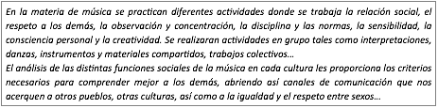

b) Desarrollar y consolidar hábitos de disciplina, estudio y trabajo individual y en equipo como condición necesaria para una realización eficaz de las tareas del aprendizaje y como medio de desarrollo personal.
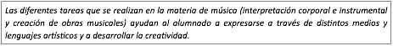

c) Valorar y respetar la diferencia de sexos y la igualdad de derechos y oportunidades entre ellos. Rechazar la discriminación de las personas por razón de sexo o por cualquier otra condición o circunstancia personal o social. Rechazar los estereotipos que supongan discriminación entre hombres y mujeres, así como cualquier manifestación de violencia contra la mujer.
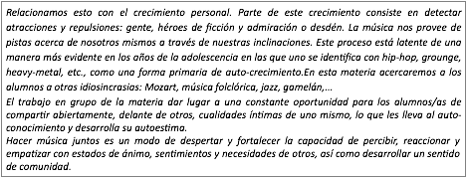

d) Fortalecer sus capacidades afectivas en todos los ámbitos de la personalidad y en sus relaciones con los demás, así como rechazar la violencia, los prejuicios de cualquier tipo, los comportamientos sexistas y resolver pacíficamente los conflictos.
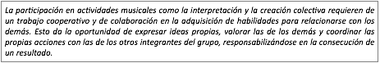

e) Desarrollar destrezas básicas en la utilización de las fuentes de información para, con sentido crítico, adquirir nuevos conocimientos. Adquirir una preparación básica en el campo de las tecnologías, especialmente las de la información y la comunicación.
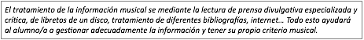

f) Concebir el conocimiento científico como un saber integrado, que se estructura en distintas disciplinas, así como conocer y aplicar los métodos para identificar los problemas en los diversos campos del conocimiento y de la experiencia.
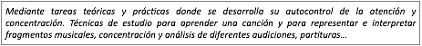

g) Desarrollar el espíritu emprendedor y la confianza en sí mismo, la participación, el sentido crítico, la iniciativa personal y la capacidad para aprender a aprender, planificar, tomar decisiones y asumir responsabilidades.
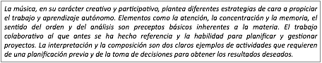

h) Comprender y expresar con corrección, oralmente y por escrito, en la lengua castellana y, si la hubiere, en la lengua cooficial de la Comunidad Autónoma, textos y mensajes complejos, e iniciarse en el conocimiento, la lectura y el estudio de la literatura.
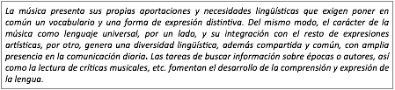

i) Comprender y expresarse en una o más lenguas extranjeras de manera apropiada.
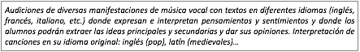

j) Conocer, valorar y respetar los aspectos básicos de la cultura y la historia propias y de los demás, así como el patrimonio artístico y cultural.
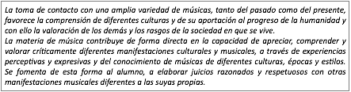

k) Conocer y aceptar el funcionamiento del propio cuerpo y el de los otros, respetar las diferencias, afianzar los hábitos de cuidado y salud corporales e incorporar la educación física y la práctica del deporte para favorecer el desarrollo personal y social. Conocer y valorar la dimensión humana de la sexualidad en toda su diversidad. Valorar críticamente los hábitos sociales relacionados con la salud, el consumo, el cuidado de los seres vivos y el medio ambiente, contribuyendo a su conservación y mejora.
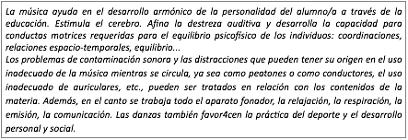

l) Apreciar la creación artística y comprender el lenguaje de las distintas manifestaciones artísticas, utilizando diversos medios de expresión y representación.
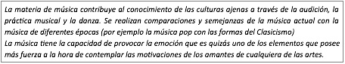

- Objetivos del área de música.
- Desarrollar la audición musical a través del reconocimiento de los parámetros del sonido y los elementos básicos de lenguaje musical.
- Manejar los elementos de representación gráfica de la música en la lectura y escritura musical.
- Desarrollar la capacidad de improvisación musical.
- Dominar nociones básicas de composición y formas de organización musical.
- Interpretar musicalmente obras sencillas desarrollando sus capacidades y habilidades musicales y de trabajo en grupo.
- Respetar las creaciones musicales propias y ajenas.
- Investigar las posibilidades sonoras de objetos y las distintas fuentes.
- Discriminar auditivamente los distintos instrumentos, las voces y sus agrupaciones.
- Descifrar el código musical en la lectura de partituras.
- Valorar el silencio en la audición musical.
- Discernir distintos tipos de música y su procedencia cultural.
- Describir la organización y la estructuración musical de una obra interpretada en vivo o grabada.
- Localizar e interiorizar situaciones en las que se produce un uso indiscriminado del sonido y proponer soluciones.
- Relacionar la música con otras disciplinas.
- Mostrar interés por músicas de diferentes culturas y diversificar las preferencias musicales.
- Conocer el patrimonio cultural español y asturiano, para adoptar una actitud de conservación y transmisión del mismo.
- Desarrollar una actitud crítica y una capacidad de argumentación y razonamiento en cuestiones musicales.
- Valorar la música actual desarrollando una capacidad de análisis crítico e interés por sus elementos creativos e innovadores.
- Manejar las herramientas tecnológicas en la grabación, la reproducción, la creación o la interpretación musical.
- Utilizar los recursos informáticos como medios de aprendizaje e investigación del hecho musical.

3. COMPETENCIAS

En el Real Decreto 1105/2014, de 26 de diciembre, por el que se establece el currículo básico de la Educación Secundaria Obligatoria y del Bachillerato se nombran las Competencias como la capacidades para aplicar de forma integrada los contenidos propios de cada enseñanza y etapa educativa, con el fin de lograr la realización adecuada de actividades y la resolución eficaz de problemas complejos

A efectos del presente real decreto, las competencias del currículo serán las siguientes:
a) Comunicación lingüística. (CCLI)
b) Competencia matemática y competencias básicas en ciencia y tecnología.(CMCT)
c) Competencia digital. (CD)
d) Aprender a aprender. (CAA)
e) Competencias sociales y cívicas.(CSC)
f) Sentido de iniciativa y espíritu emprendedor.(SIEE)
g) Conciencia y expresiones culturales. (CEC)

El citado decreto concluye diciendo: para una adquisición eficaz de las competencias y su integración efectiva en el currículo, deberán diseñarse actividades de aprendizaje integradas que permitan al alumnado avanzar hacia los resultados de aprendizaje de más de una competencia al mismo tiempo.
Se potenciará el desarrollo de las competencias Comunicación lingüística, Competencia matemática y competencias básicas en ciencia y tecnología.

Respecto a las competencias clave, dado su carácter integral, el área de Música contribuye al desarrollo de todas ellas, pero sobre todo a la competencia “Conciencia y expresiones culturales” en todos los aspectos que la configuran. Fomenta la capacidad de percibir, comprender y enriquecerse con las producciones musicales: una mejor comprensión del hecho musical favorece su consideración como fuente de enriquecimiento personal. El contacto con las principales obras de cada periodo promueve la creación de una identidad cultural. Se potencian actitudes abiertas y respetuosas, y se ofrecen elementos para la elaboración de juicios fundamentados respecto a los distintos géneros y estilos. La interpretación musical, la improvisación y la composición, individual y en grupo, permiten expresar ideas y sentimientos, y adquirir habilidades de cooperación. Por último, valores como el esfuerzo, la constancia y la disciplina son requisitos necesarios para la creación de cualquier producción musical de calidad.
Respecto a la competencia en “Comunicación lingüística”, en la medida que constituye un lenguaje propio con un código específico, la materia de Música contribuye a la adquisición y uso de un vocabulario musical básico. Desde la expresión vocal, se potencian destrezas relacionadas con la producción del habla y la articulación correcta del sonido. Mediante el canto se contribuye al conocimiento y disfrute de las lenguas, favoreciendo la interiorización de las estructuras lingüísticas, así como la ampliación de los vocabularios.
En relación a la “Competencia matemática y competencias básicas en ciencia y tecnología”, la representación de los parámetros sonoros en la partitura pretende reflejar los atributos, las relaciones temporales y las proporciones de los diversos elementos musicales. El sonido como fenómeno físico se aprecia y se comprende mejor desde la experiencia de la escucha y la expresión musical. Además, los contenidos relacionados con la técnica vocal e instrumental inciden en el desarrollo de esta competencia evitando posibles problemas posturales y/o vocales derivados de un uso incorrecto del cuerpo.
La materia de Música contribuye de manera directa al desarrollo de la “Competencia digital”. La búsqueda, selección y utilización de información musical a través de los medios y fuentes adecuadas, así como el conocimiento del hardware y el software musical, de los formatos de audio digital y de las técnicas de tratamiento del sonido favorecen su adquisición. Merecen especial consideración las diferentes formas de participación en cuanto a la creación y difusión de contenidos musicales, teniendo en cuenta cuestiones éticas como la identidad digital, los derechos de autor, las licencias de uso o las normas de interacción digital.
En cuanto a la competencia “Aprender a aprender”, a través de la escucha se potencian capacidades fundamentales para el aprendizaje autónomo como la atención, la concentración y la memoria, la reflexión y el análisis. Por otro lado, todas las actividades de expresión y creación musical requieren de la toma de conciencia sobre las propias posibilidades así como la gestión eficaz del tiempo y de los recursos. En estos procesos es imprescindible un alto grado de motivación, así como estrategias de planificación y evaluación para alcanzar los objetivos propuestos.
La materia de Música también contribuye a la adquisición de las “Competencias sociales y cívicas”. La participación en actividades musicales, especialmente las de interpretación y creación en grupo, promueve la adquisición de habilidades de relación social. Las experiencias colectivas ofrecen la oportunidad de coordinar las acciones y esfuerzos propios con los del grupo, responsabilizándose de los resultados. La participación en conciertos solidarios favorece el “aprendizaje servicio” y la interacción con la sociedad. Por su parte, la toma de contacto con una amplia variedad de música favorece la comprensión de diferentes culturas, desarrollando valores de tolerancia, superación de prejuicios e interés por la diversidad y la comunicación intercultural.
Por último, la música contribuye notablemente a desarrollar la competencia “Sentido de iniciativa y espíritu emprendedor” ya que se ponen en juego habilidades de planificación, innovación y gestión de proyectos a través del desarrollo de la imaginación y la creatividad. La creación de canciones y coreografías, la selección y preparación del repertorio de un concierto y la creación de un musical o una ópera escolar, son algunos de los muchos proyectos a desarrollar desde el área. En todos ellos se promueven habilidades como la asunción de riesgos, la resolución de problemas, el pensamiento crítico, la perseverancia, el sentido de la responsabilidad, la autoevaluación y la capacidad de liderazgo, factores clave para la adquisición de esta competencia.

4. CONTENIDOS.

Frente al carácter más global y vivencial de la Educación Artística en Primaria, el planteamiento del área de Música en Secundaria permite una aproximación más diferenciada y analítica, teniendo en cuenta las características evolutivas del alumnado en cuanto a nivel de abstracción. Esta diferenciación no impide, sin embargo, que el enfoque de la materia siga siendo similar, articulándose en torno a los dos ejes fundamentales de la educación musical: la percepción y la expresión. Ambos ejes están estrechamente vinculados a través del lenguaje musical que actúa como elemento vertebrador.
Los contenidos del área se han organizado en cinco bloques: “Interpretación y creación”, “Escucha”, “Contextos musicales y culturales”, “Música y tecnología” y “Común y transversal”. Todos los bloques están interrelacionados y los diferentes tipos de contenidos deben trabajarse en el aula de forma integrada, para que los dos ejes de percepción y expresión se potencien entre sí.
El desarrollo y dominio del lenguaje musical sigue un proceso similar al de cualquier lengua materna, por lo que la percepción constituye el inicio del proceso educativo. Desde el bloque “Escucha” se adquieren e interiorizan las estructuras sonoras y los elementos del lenguaje musical, necesarios para su comprensión, utilización y disfrute.
En “Contextos musicales y culturales” se relaciona el patrimonio musical con la cultura y la historia, a través de la evolución de los elementos musicales en los diferentes estilos. En cuanto a su secuenciación temporal, en vez de seguir la línea cronológica habitual desde la Edad Media, los periodos históricos se han organizado comenzando por los estilos de la Edad Moderna (Renacimiento, Barroco y Clasicismo), más asimilables a la madurez cognitiva del alumnado.
El bloque “Interpretación y creación” desarrolla aquellas capacidades vinculadas a la expresión vocal e instrumental, al movimiento y la danza. Se pretende alcanzar un dominio básico de las técnicas requeridas para el canto y la interpretación instrumental, así como los ajustes rítmicos y motores asociados al movimiento. La creación musical, por su parte, remite a la exploración y combinación de los sonidos mediante la improvisación, la elaboración de arreglos musicales y la composición individual y colectiva.
El bloque “Música y tecnologías” promueve el conocimiento y el uso de la nuevas tecnologías en relación a la música, aspecto de especial importancia en la etapa debido a la presencia que estas tienen en la vida cotidiana del alumnado.
El bloque “Común y transversal” aporta algunos elementos comunes a todas las áreas para el desarrollo de las competencias transversales, complementando los propios contenidos de la materia.
En cuarto curso, en el que la materia es opcional, se mantiene la misma estructura de bloques para dar continuidad a la etapa, profundizando en algunos contenidos, especialmente los vinculados con las funciones de la música y las profesiones con ella relacionadas así como su relación con otros lenguajes artísticos y medios de expresión.

5. UNIDADES DIDÁCTICAS.

Organización de las unidades didácticas.

CURSO 4º
Unidad 1 “MÚSICA TEATRAL” La música en las artes escénicas
OBJETIVOS

- Conocer las primeras manifestaciones musicales con puesta en escena.
- Conocer los aspectos históricos, socioculturales y musicales que surgen alrededor de la ópera, la zarzuela, las danzas y los musicales.
- Extraer conclusiones y reflexiones mediante audiciones y proyecciones en el empleo de las diferentes artes escénicas.
- Aprender la evolución de la música en las artes escénicas.
- Realizar actividades sobre las danzas, la ópera, la zarzuela y los musicales.
- Introducir conceptos para el empleo del programa de edición de partituras Noteflight
- Reforzar el aprendizaje de algunos conceptos de lenguaje musical: Líneas y espacios adicionales, figuras y silencios.
- Interpretar canciones con flauta dulce y soporte sonoro.
- Interpretar canciones con instrumental Orff.

CONTENIDOS, CRITERIOS DE EVALUACIÓN, COMPETENCIAS CLAVE Y ESTÁNDARES DE APRENDIZAJE
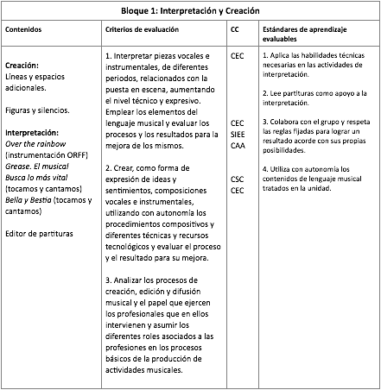

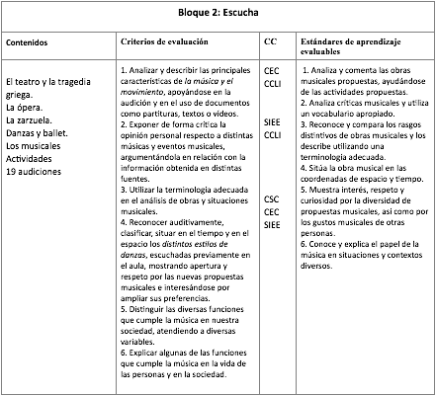

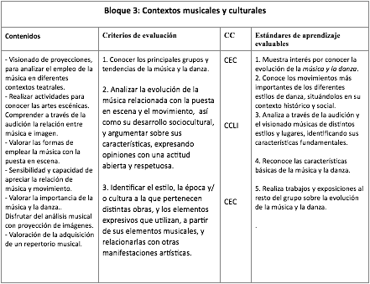

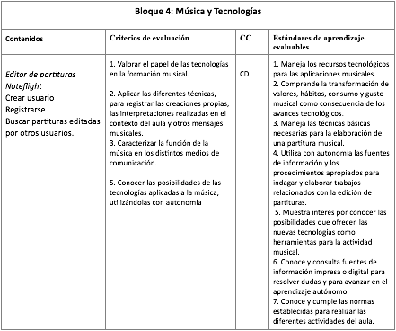

Unidad 2 “BANDA SONORA” Música y cine.

OBJETIVOS

- Conocer los aspectos históricos, socioculturales y musicales que surgen alrededor del cine.
- Conocer las primeras manifestaciones musicales en el cine.
- Extraer mediante audiciones y proyecciones el empleo de la música en el cine.
- Conocer la evolución de la música en el cine.
- Realizar actividades sobre la música del cine y los musicales.
- Interpretar canciones con flauta dulce y soporte sonoro.

CONTENIDOS, CRITERIOS DE EVALUACIÓN, COMPETENCIAS CLAVE Y ESTÁNDARES DE APRENDIZAJE
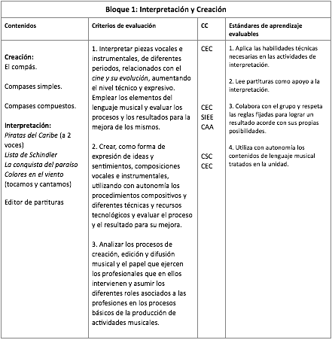

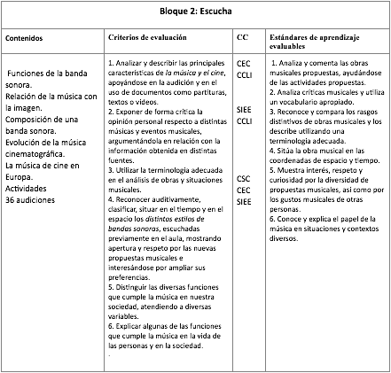

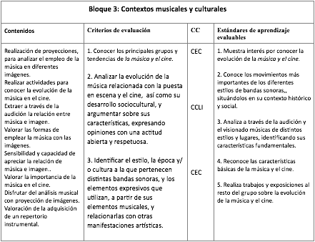

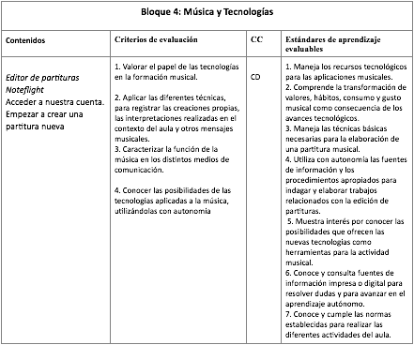

Unidad 3 “EL ARTE DE LA IMPROVISACIÓN” El Jazz

OBJETIVOS

- Comprender la evolución del jazz, desde sus inicios hasta nuestros días.
- Conocer la situación social de los músicos en cada década.
- Extraer las características fundamentales de los diferentes periodos del Jazz.
- Conocer las formas musicales propias de la época.
- Conocer los instrumentos empleados en este estilo musical.
- Comprender el significado de las alteraciones musicales.
- Interpretar canciones con flauta dulce y soporte sonoro.
- Interpretar canciones con instrumental Orff

CONTENIDOS, CRITERIOS DE EVALUACIÓN, COMPETENCIAS CLAVE Y ESTÁNDARES DE APRENDIZAJE
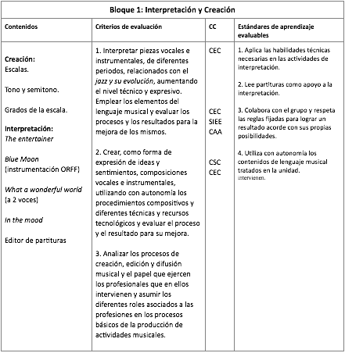

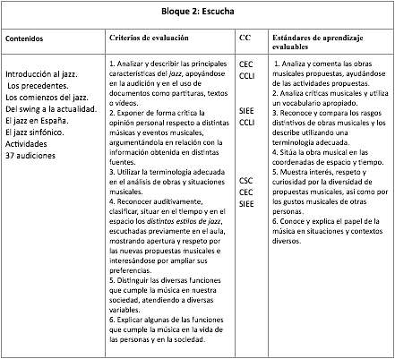

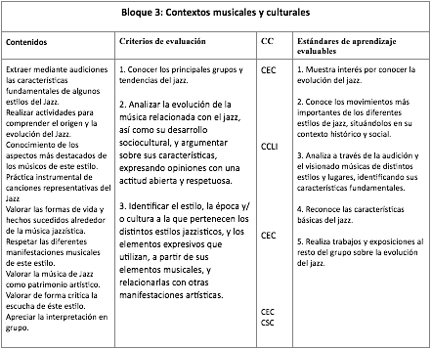

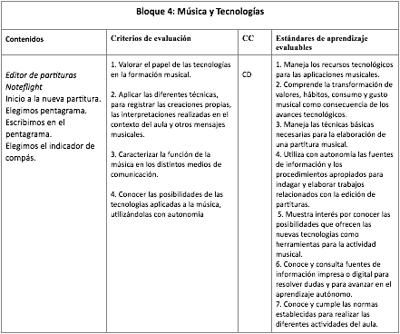

Unidad 4 “LA MÚSICA DE LAS NUEVAS GENERACIONES”
Pop y rock Internacional

OBJETIVOS
- Situar cronológicamente cada una de las corrientes musicales que surgen con el pop y el rock internacional..
- Conocer la situación social, de cada década.
- Extraer las características fundamentales de la música pop y rock, a través de audiciones.
- Conocer los artistas más relevantes de este estilo musical.
- Comprender el concepto de versión..
- Conocer y comprender el significado de los compases simples, compuestos y de amalgama.
- Interpretar canciones con flauta dulce y soporte sonoro.

CONTENIDOS, CRITERIOS DE EVALUACIÓN, COMPETENCIAS CLAVE Y ESTÁNDARES DE APRENDIZAJE
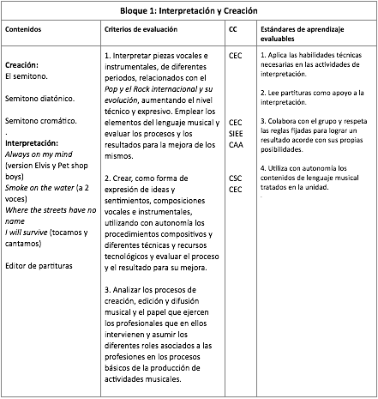

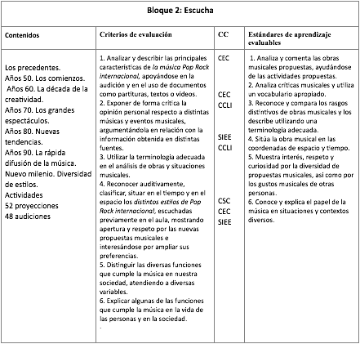

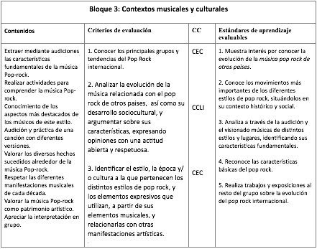

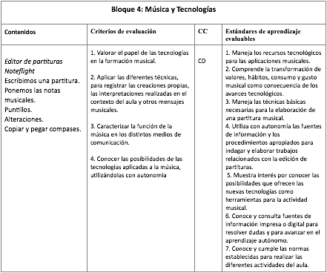

Unidad 5 “AIRES DE RENOVACIÓN EN LA MÚSICA POPULAR ESPAÑOLA”
Pop y Rock español

OBJETIVOS
- Situar cronológicamente cada una de las corrientes musicales que surgen con el pop y el rock español.
- Conocer la situación social, de cada década en España.
- Extraer las características fundamentales de la música pop y rock española, a través de audiciones.
- Conocer los artistas más relevantes del Pop-rock español.
- Conocer y comprender el significado de los signos de prolongación.
- Interpretar canciones con flauta dulce y soporte sonoro.
- Interpretar canciones con instrumental Orff.

CONTENIDOS, CRITERIOS DE EVALUACIÓN, COMPETENCIAS CLAVE Y ESTÁNDARES DE APRENDIZAJE
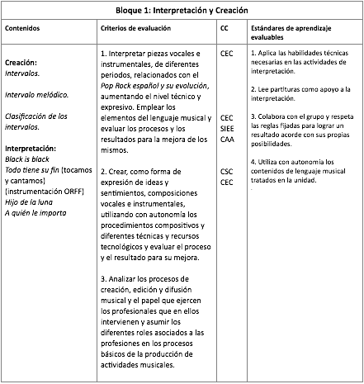

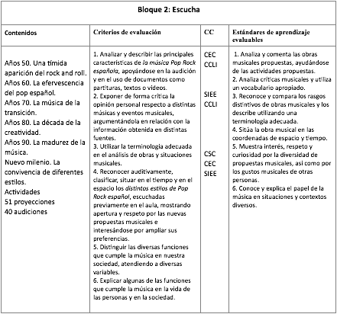

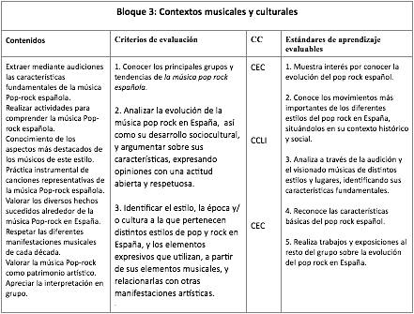

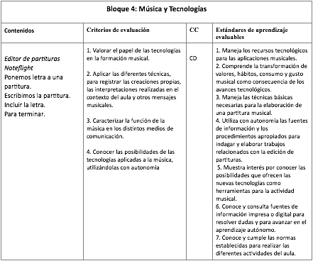

Unidad 6 “ LA MÚSICA AL SERVICIO DEL CONSUMISMO”
Música y publicidad

OBJETIVOS

- Comprender el sentido de la publicidad.
- Conocer y comprender las posibles motivaciones de un consumidor.
- Conocer los diversos grupos de consumidores.
- Analizar los mecanismos del lenguaje de la publicidad.
- Analizar los mecanismos de la publicidad y su relación con la música empleada.
- Realizar el análisis de un anuncio publicitario.
- Creación de anuncios publicitarios.
- Realizar actividades con intervalos melódicos.
- Interpretar canciones con flauta dulce y soporte sonoro.

CONTENIDOS, CRITERIOS DE EVALUACIÓN, COMPETENCIAS CLAVE Y ESTÁNDARES DE APRENDIZAJE
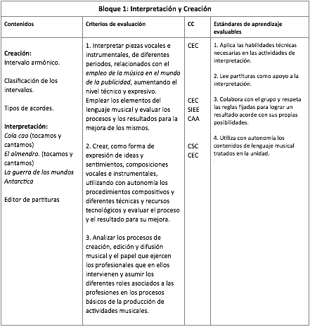

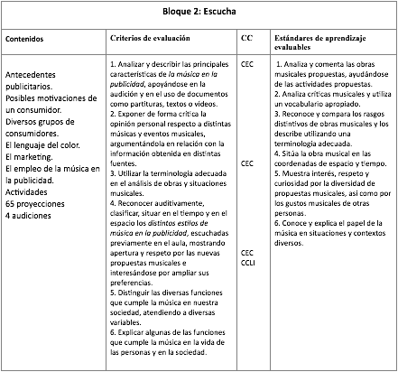

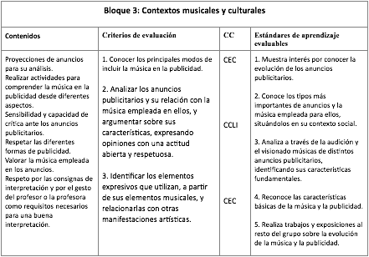

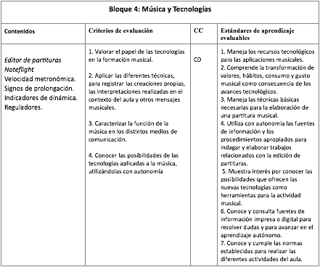
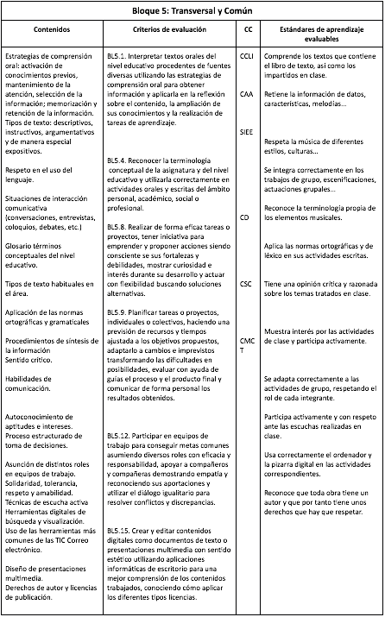

Distribución temporal de las unidades didácticas. 3º E.S.O

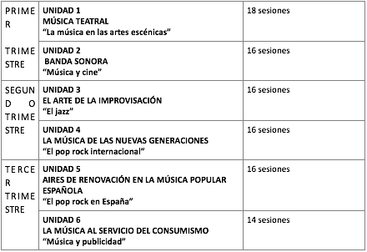

6. METODOLOGÍA. ORIENTACIONES DIDÁCTICAS.

a) Metodología general y específica. Recursos didácticos y organizativos.
En secundaria la asignatura de música debe de ser tratada como una continuación de la etapa anterior de primaria, y por lo tanto debemos de seguir desarrollando los conocimientos que los alumnos poseen de las enseñanzas anteriores. Es por ello que nos aproximaremos a la música desde la evolución del alumno y de sus características personales. La educación musical deberá ser integral y estar basada en la enseñanza de la música como parte de su educación. La música como hecho universal y cultural ha de ser una base para afianzar los conocimientos de forma crítica y reflexiva. El estudio de la materia musical debe de orientarse hacia un afianzamiento y consolidación de los conocimientos del alumno, y una mayor sensibilización hacia la música. El alumno debe de entender la importancia de la música en la historia y en la sociedad. La educación musical debe de ser abierta y reflexiva para que pueda entender mejor las distintas manifestaciones culturales que se han dado a lo largo de la historia, también contribuye a su formación como persona ya que desarrolla su capacidad de abstracción, de razonamiento, su sentido crítico y su autonomía personal.
La educación musical pretende formar personas que sean libres y capaces de convivir, respetando los valores de la sociedad.

El diseño de actividades para el desarrollo y consolidación de los nuevos contenidos, tendrá dos vertientes procedimentales: a) por una parte, que el grupo-clase funcione como lugar donde se realizan los aprendizajes y, por otro, b) que es necesario que el alumno se implique creativamente en la actividad constructiva.
Sin embargo, otra condición necesaria para asegurar que los alumnos realicen un aprendizaje de tipo significativo es la de presentar los nuevos contenidos a una distancia en el tiempo oportuna de aquellos conocimientos previos que han sido detectados por el profesor, para que el alumno se implique constructivamente en su aprendizaje. Si la distancia es muy cercana, el aprender carecerá de interés y, por el contrario, si es demasiado distante, el alumno se encontrará en tal situación de dependencia respecto al profesor, que encontrará limitadas las posibilidades de participación activa en su proceso de aprendizaje. Las opciones que le quedan al alumno en este último caso son pocas: la más común suele ser acudir a la repetición memorística como recurso para salvar la situación.
Un buen planteamiento metodológico capaz de dar respuestas a los condicionamientos anteriormente señalados supondrá constituir una estrategia de resolución de problemas, es decir, aquella que toma como requisito para el aprendizaje la necesidad de dar solución a cuestiones relacionadas con la música. Los nuevos contenidos surgen al hilo de la respuesta en la que el alumno se encuentra implicado. En esta mecánica de resolución de problemas pueden señalarse cinco fases, que serán variables según el contexto en el que se desarrollen:
- Información: una vez seleccionados los contenidos que deben abordarse, de acuerdo con la programación general, el profesor debe realizar una labor de información dirigida a poner en antecedentes al grupo y a recordar aquellos conocimientos ya aprendidos que son necesarios para poder asimilar los nuevos aprendizajes. Se emplea la siguiente metodología:
- Audiovisuales: la utilización de vídeos o diapositivas puede ser múltiple: puede servir para que los alumnos muestren sus conocimientos de partida, para que pongan pie a fotografías o diapositivas, para hacer comentarios, etc.
- Cuestionario de ideas previas: el profesor puede elaborar un cuestionario sobre los conceptos que se van a trabajar, con preguntas sencillas que posibiliten la explicitación de las ideas previas de los alumnos. Normalmente, éstas se van a poder agrupar de manera que al final van a quedar distribuidas en pocos grupos de conocimiento. Sobre esto, se construirá el posterior aprendizaje.
- Planteamiento: en este contexto debe surgir el problema planteado como un interrogante. Es importante que el grupo conozca el problema como tal si se quiere que actúe como resorte activador del proceso de aprendizaje. El planteamiento debe desequilibrar el estado de conocimientos previos hasta tal punto que provoque en el alumnado la necesidad de restablecerlo, incorporando nuevos conocimientos:
- Torbellino de ideas: es una actividad que sirve para obtener muchas ideas de un grupo, en muy poco tiempo. Para iniciarla, se puede plantear una cuestión en forma de pregunta o como frase incompleta. Después de unos minutos, se anotan las ideas, todas diferentes. No se debe descartar ninguna, para que ningún alumno se sienta cohibido, y así pueda decir lo que piensa. Finalmente, se elaboran y se discuten las ideas producidas.
- Philips 66: también es otra técnica que nos sirve para obtener información de nuestros alumnos. La técnica consiste en juntarse por grupos de 6 y elaborar una propuesta conjunta a una cuestión dada.
- Técnica de la bola de nieve: es una técnica muy utilizada para saber lo que cada alumno es capaz de pensar sobre una cuestión dada, al mismo tiempo que obtenemos información de todos los alumnos. Esta técnica consiste en individualmente responder a las cuestiones que se preguntan para posteriormente hacer una puesta en común por parejas, pequeño grupo y el gran grupo.
- Elaboración en grupo: sea en pequeños grupos o en gran grupo, la resolución del problema será el centro de la tarea. En esta fase, el grupo debe tomar las decisiones que considere convenientes para su solución, así como saber defender sus posiciones aportando los argumentos necesarios en el momento adecuado:
- Discusiones: se puede estimular la actividad investigadora mediante discusiones en los grupos que sirvan para diseñar las actividades y experiencias, preparar un plan de trabajo, etc. Esta actividad, para que sea útil se ha de llevar a cabo de forma correcta, es decir, se ha de especificar, en la planificación de la actividad lo que se pretende con la discusión.
- Audiciones: su finalidad será escuchar o ver de forma directa, lo que en clase se ha aprendido de forma teórica y que debe conducir a la conceptualización, a un aprendizaje significativo y no superficial.
- Actividades prácticas: la realización de estas actividades pondrán al alumno en contacto directo con la experimentación, la observación y el aprendizaje teórico, llevando a cabo una serie de ejercicios que combinen los conceptos aprendidos mediante la experimentación, la observación y el aprendizaje teórico.
- Exposición-reflexión: la solución se expone al resto de los compañeros, se analiza, se valora y se extraen conclusiones en el contexto del debate posterior. Según el tipo de problema planteado, la exposición puede adoptar la forma de: un recital de música que ofrece una parte de los compañeros al resto, puede también ser verbal y adoptar, si es preciso, la forma de exposición-debate, y también puede realizarse por escrito en algún tipo de cuaderno de notas que vaya conformando cada alumno con la memoria personal de lo aprendido en clase. Para asegurar esta fase también son convenientes:
- Debates: son útiles a la hora de recopilar todo lo que se ha aprendido sobre un tema. Los debates se organizarán de forma que haya grupos o personas con distintos puntos de vista sobre el tema. Cada grupo o persona tendrá información específica del tema desde el punto de vista que defiende. Habrá un moderador y luego se valorará el debate.
- Realización de resúmenes: puede ser, según la naturaleza de los contenidos, resúmenes o esquemas conceptuales e incluso carteles en donde se sintetice la información y se presente de forma que se pueda comprender fácilmente.
- Evaluación: la evaluación del trabajo debe implicar todos los ámbitos del mismo; ha de realizarse una evaluación externa del grupo, pero también se realizará una evaluación interna del propio grupo. El papel del profesor en este proceso debe quedar claramente definido, pues del mismo dependerá su éxito o fracaso. El profesor es responsable del encuadre del problema: deben quedar claros los límites del mismo y evitar planteamientos que se presten a interpretaciones confusas. Si el problema está bien planteado y propuesto en el momento adecuado, sólo le queda al profesor la labor de observar la evolución del grupo desde la libertad que da el no estar implicado. La clave de un problema bien encuadrado reside en la habilidad del profesor en averiguar el estado de los conocimientos previos. También es responsabilidad del profesor vigilar las condiciones en las que debe evolucionar la tarea de búsqueda de soluciones, tanto en lo relativo a las condiciones intrínsecas de la misma, como a las acotaciones más extensas, pero determinantes, de tiempo y lugar. Por otro lado, debe saber intervenir desde la convicción de que el centro de interés lo constituye el problema planteado y, en definitiva, la solución que del mismo dé el grupo. El profesor debe evitar la imposición unilateral de las soluciones, justificándolas, bien porque se juzgan "ideales", bien porque se consideren las más convenientes en un momento determinado.
El proceso de enseñanza-aprendizaje debe de cumplir los siguientes requisitos:
- Partir del nivel de desarrollo del alumnado y de sus aprendizajes previos.
- Asegurar la construcción de aprendizajes significativos a través de la movilización de sus conocimientos previos y de la memorización compresiva.
- Posibilitar que los alumnos/as realicen aprendizajes significativos por sí solos.
- Proporcionar situaciones de aprendizaje que tengan sentido para los alumnos/as, con el fin de que resulten motivadoras.
- Fomentar el debate crítico y reflexivo.
- No centrarnos en un tipo de música específica.
- Fomentar la participación de todo el alumnado.

Recursos didácticos y organizativos.
Equipamiento del aula:

* Pizarra pautada.
* Tv y Video/DVD.
* Ordenador.
a) Instrumentos musicales (de placa, pequeña percusión, piano eléctrico, guitarra).
b) Mobiliario: (sillas, mesas, pizarras, armarios, atriles).
c) Equipo de música: (lector de CD, minicadena, amplificador, altavoces, etc.)
- Materiales didácticos: los libros de texto con los que se va a trabajar el Departamento de Música serán:
Curso 4° E.S.O: Un Mundo de sonidos D. Ed. Tabarca-Marfil. + Cuaderno de actividades.

Además, estos materiales se complementarán con otros que el profesor proporcionará a los alumnos, para ampliar y completar los contenidos musicales necesarios.
Otros materiales didácticos: guías musicales, fichas específicas para alumnos repetidores o con dificultades, soporte audiovisual, murales, discos compactos, material informático.
b) Actividades y estrategias de enseñanza y aprendizaje. Actividades complementarias.

Metodología activa.
- La escucha, interpretación y la creación son los tres ejes fundamentales de la educación musical.
- Para que el alumno/a pueda asimilar los conceptos y procedimientos se utilizan diferentes metodologías específicas como: Orff (Instrumentaciones), Dalcroce (Movimiento), Kodaly (Voz), y Willems (Ritmo).
- También, no podemos dar la espalda a las nuevas tecnologías o tendencias pedagógicas contemporáneas como: Schaffer (música contemporánea), Paynter Hannza (improvisación) y Goodking (jazz).
- Integración activa de los alumnos/as en la dinámica general del aula y en la adquisición y configuración de los aprendizajes.
- Participación en el diseño y desarrollo del proceso de enseñanza/aprendizaje.

Motivación.
Consideramos fundamental partir de los intereses, demandas, necesidades y expectativas de los alumnos/as. También será importante arbitrar dinámicas que fomenten el trabajo en grupo.

Atención a la diversidad del alumnado.
Nuestra intervención educativa con los alumnos/as asume como uno de sus principios básicos tener en cuenta sus diferentes ritmos de aprendizaje, así como sus distintos intereses y motivaciones.

Evaluación del proceso educativo.
La evaluación analizará todos los aspectos del proceso educativo y permite la retroalimentación, la aportación de informaciones precisas que permitan reestructurar la actividad en su conjunto.

El espacio en el aula.
El aula tiene que tener espacio suficiente para 25 alumnos que puedan formar una “U” dentro del aula. El concepto de “U” en la colocación de los alumnos/as es facilitar la atención y control sobre ellos, además de crear un espacio en el centro del aula para actividades de movimiento. También que exista espacio suficiente en el aula para tener una zona instrumental donde estarían todo el material Orff en su sitio y así, el alumno solo tiene que desplazarse a esa zona para realizar la actividad instrumental evitando la pérdida de tiempo en coger los instrumentos colocarlos y volverlos a dejar en su sitio.
Actividades complementarias.
Las actividades extraescolares propuestas por el Departamento de Música tratan de completar, en algunos casos, la formación e interés que los alumnos muestran en esta área; en otros casos, lo que se pretende es que el grupo al completo tenga la posibilidad de alguna audición a lo largo del curso académico.
- Se plantea la realización de un concierto didáctico sobre el Órgano en colaboración con la Fundación Cardín, sólo para los alumnos. La finalidad de esta actividad es la de que los alumnos aprendan a valorar todos los géneros musicales y poder acercarles al mundo de la música culta.
- Realizar una conferencia didáctica, a nivel educativo de centro, sobre temas relacionados con la música y valores sociales.

7. EVALUACIÓN DEL ALUMNADO

a) Criterios de evaluación.
Los criterios de evaluación ya han sido indicados en el punto 5, junto a los contenidos, las competencias básicas y los estándares de aprendizaje evaluable. Estos criterios de evaluación nos permiten mantener la continuidad con la etapa primaria y obtener evidencias del desempeño esperado para cada nivel. En su redacción incluyen procesos de diferente complejidad, y hacen referencia a contenidos de diferente tipo y naturaleza de la ejecución, asegurando así un aprendizaje acumulativo en relación a los estándares de aprendizaje.
La evaluación ha de ser un proceso continuo de obtención de información para la toma de decisiones sobre la mejora del proceso de enseñanza-aprendizaje. Los criterios de evaluación serán los resultados de aprendizaje con el objeto de posibilitar su observación y evaluación en contextos reales. Su sintaxis permite una mejor selección de los instrumentos más adecuados (pruebas objetivas, entrevistas, cuestionarios, escalas de observación, etc.) para evaluar los diferentes tipos de contenidos. Las rúbricas son un instrumento muy apropiado para valorar los contenidos procedimentales del área, dado que aportan objetividad y precisión a la evaluación. Al igual que los portafolios, facilitan la autoevaluación y la coevaluación entre iguales y, por tanto, la reflexión crítica en aras de la autonomía del alumnado.
Los contenidos y los criterios de evaluación se han secuenciado de forma progresiva para favorecer su identificación y la evaluación de los aprendizajes básicos de cada nivel. Ello facilita la programación de actividades de refuerzo o ampliación, así como la realización de adaptaciones curriculares para la inclusión del alumnado con necesidades específicas.
Gran parte de los supuestos educativos que incorpora el modelo competencial han estado presentes desde hace tiempo en las aulas de música. Son muchos los profesores y profesoras que, superando planteamientos caducos de la enseñanza, han sabido hacer del aula un lugar vivo y estimulante para el alumnado como principal protagonista. Aulas en las que el goce ante la escucha se multiplica a través de la expresión compartida y culmina con la comprensión de la riqueza del propio lenguaje y la variedad del hecho musical, tan esencial para el ser humano. Del mismo modo, la apertura a la sociedad ya está muy arraigada en muchos centros, cuyos profesores no dudan en sacar la música de las aulas (en conciertos dentro y fuera del centro, participando en festivales, e intercambios...) conscientes de su trascendencia para la motivación del alumnado. Es tiempo de sumarse a las nuevas propuestas y enriquecer ese buen hacer incorporando nuevos elementos sobre “cómo enseñar y evaluar”. Uno de los aspectos, no siempre bien resueltos en la práctica, que podría potenciarse con el enfoque competencial es la interdisciplinariedad. Cada día es más urgente superar la parcelación del saber que implica la distribución en áreas y materias que no se corresponde con la realidad que rodea al alumnado. El trabajo en equipo del profesorado y la realización de proyectos compartidos, a pesar de la complejidad organizativa que conllevan, aportan un gran valor formativo. Desde la música, sin perder la perspectiva de la materia, deben explorarse las múltiples posibilidades de encuentro y relación con el resto de áreas y lenguajes a través de las competencias clave.
Hoy día vivimos un cambio de época del cual la educación no puede permanecer al margen. Para ello, es más urgente que nunca el trabajo conjunto de un profesorado que considere al alumno como el verdadero protagonista de la educación y aproveche todas las vertientes posibles que le ofrece su materia, en este caso, la Música.

b) Instrumentos de evaluación.
La evaluación la realizaremos con una serie de actividades, que nos permitirán recoger la información necesaria para reflexionar y mejorar las estrategias de enseñanza y aprendizaje. Dicha serie de actividades serán: un registro diario de las actividades realizadas, diferentes tipos de exámenes escritos, debates, cuestionarios, y evaluación de los cuadernos del alumno, así como la realización de pruebas prácticas.
A la hora de evaluar vamos a dividir en tres fases dicha evaluación:
Evaluación Inicial.
En ella lo que queremos es comprobar los conocimientos previos del alumno y las habilidades que tiene asimiladas de etapas educativas anteriores, su capacidad auditiva y de asimilación a través de ejercicios del libro de texto.
Evaluación continua y formativa.
Se tendrá en cuenta la evolución del alumnado, esto nos va a permitir saber si va cumpliendo los objetivos de la asignatura y poder detectar las carencias o dificultades de aprendizaje, en cada uno de los contenidos tratados, y así poder emplear los recursos necesarios para su corrección.
Evaluación final.
Englobará todas las anteriores y nos permitirá comprobar el nivel de cumplimiento de los objetivos.

c) Criterios de calificación.

a.1 Evaluación del proceso de enseñanza-aprendizaje.
La evaluación se concibe y practica de la siguiente manera:
• Individualizada, centrándose en la evolución de cada alumno y en su situación inicial y particular.
• Integradora, para lo cual contempla la existencia de diferentes grupos y situaciones y la flexibilidad en la aplicación de los criterios de evaluación que se seleccionan.
• Cualitativa, en la medida en que se aprecian todos los aspectos que inciden en cada situación particular y se evalúan de forma equilibrada los diversos niveles de desarrollo del alumno/a, no sólo los de carácter cognitivo.
• Orientadora, dado que aporta al alumno/a la información precisa para mejorar su aprendizaje y adquirir estrategias apropiadas.
• Continua, ya que atiende al aprendizaje como proceso, contrastando los diversos momentos o fases.
A los alumnos/as se les evaluará los Conceptos, Procedimientos y Actitudes respecto al: QUÉ, CÓMO y CUANDO.

¿QUE EVALUAR?
Evaluación del aprendizaje:
Se centrará en el grado de adquisición de las capacidades y contenidos programados.
Evaluación de la enseñanza:
Atenderá a todos aquellos elementos que intervienen en el proceso de la enseñanza, tanto de la programación, como de su aplicación didáctica.

¿CÓMO EVALUAR?
Se llevará un control del trabajo individual y en grupo de los alumnos/as y se tendrá en cuenta la propia actuación, así como la evolución de las capacidades y actitudes de los alumnos/as. Esta evaluación, cualitativa y cuantitativa se llevará a cabo mediante pruebas prácticas, la observación, diálogo y el intercambio constante entre el profesor/a y el alumno/a, además de los trabajos habituales de clase propuestos en las actividades.

¿CUÁNDO EVALUAR?
La evaluación del alumno/a constará de los siguientes momentos:
- Inicial: Proporciona datos acerca del punto de partida de cada alumno/a proporcionando una primera fuente de información sobre los conocimientos previos, características personales, que permiten una atención a las diferencias y una metodología adecuada.
- Formativa o continua: Concede importancia a la evolución a lo largo del proceso, confiriendo una visión de las dificultades y progresos de cada caso
- Sumativa o final: Establece los resultados al término del proceso total de aprendizaje en cada período formativo y la consecución de los objetivos.
Asimismo, se contempla en el proceso la existencia de elementos de autoevaluación y coevaluación que impliquen a los alumnos/as y al profesor/a en el proceso.

La calificación variará dependiendo de la superación de los contenidos y objetivos ya referidos en cada unidad didáctica, de la evolución personal a lo largo del curso, de la presentación de todos los ejercicios en el cuaderno de trabajo (sin los cuales no se superará la asignatura), así como la actitud de trabajo y respeto hacia los compañeros/as y el profesorado. La valoración porcentual de las diferentes actividades del alumnado que se reflejaran en la calificación son las siguientes:

Pruebas específicas 30%
Cuadernillo de trabajo 10%
Actitud y Respeto ante el trabajo de los demás 10%
Práctica musical 50%
Para ser valorados los distintos apartados, hay que alcanzar al menos un 25% en cada uno de ellos.
Las calificaciones se expresarán en los siguientes términos: Insuficiente, Suficiente, Bien, Notable y Sobresaliente, considerándose negativa la de Insuficiente y positivas, las demás. Estas calificaciones irán acompañadas de una expresión numérica de cero a diez, sin decimales, conforme a la siguiente escala:
Insuficiente: 1, 2, 3, 4.
Suficiente: 5.
Bien: 6.
Notable: 7, 8.
Sobresaliente: 9, 10.

Para la calificación de evaluación se tendrán en cuenta los distintos contenidos que forman parte de las Unidades Didácticas.

La puntuación mínima para superar la evaluación será de 5 puntos.

El sistema de calificación será amplio, en el que se pretenderá evaluar todos los trabajos realizados tanto en el aula, como fuera de ella, así también como los conocimientos teóricos y prácticos que el alumno haya sido capaz de adquirir a lo largo de la evaluación.
Las faltas de asistencia pueden influir de manera muy importante en la calificación del alumno/a.

RECUPERACIÓN
Para la recuperación de la asignatura por parte de los alumnos y alumnas, se realizarán una serie de pruebas y cuestionarios que el alumno deberá superar, atendiendo a los siguientes porcentajes de calificación:
- Un 50% para la nota obtenida en la prueba escrita que los alumnos realizarán.
- Otro 50% pertenecerá a las diferentes pruebas prácticas y/o trabajos escritos.

ALUMNOS CON LA MÚSICA PENDIENTE DE CURSOS ANTERIORES.
Para la recuperación de la asignatura por parte de los alumnos y alumnas, se realizarán una serie de pruebas y cuestionarios que el alumno deberá superar, atendiendo a los siguientes porcentajes de calificación:
- Un 50% para la nota obtenida en la prueba escrita que los alumnos realizarán.
- Otro 50% pertenecerá a las diferentes pruebas prácticas y/o trabajos escritos.

d) Actividades de refuerzo y ampliación

En el aula nos encontraremos con alumnos y alumnas de características similares, también constatamos que cada uno de ellos es un ser único e irrepetible. Sus capacidades físicas, mentales y psíquicas nunca son las mismas. El alumno deberá de sentirse apoyado por un clima de compren­sión, que valore los grandes o pequeños logros, y sirva de estímulo en los momentos de fracasos. El profesor deberá despertar en cada uno la conciencia de sus posibilidades y dificultades. Las actividades complementarias que encontramos en cada unidad didáctica tienen por objeto ayudarle en los diferentes ritmos de aprendizaje, ofreciendo actividades de refuerzo, o de ampliación según se necesiten unas u otras.
En cuanto a actividades concretas de refuerzo, en el departamento de música se dispone de fichas que abarcan diferentes niveles dentro de cada unidad, tanto para reforzar los contenidos trabajados en cada unidad, como para ampliar sobre el temario. Internet también nos ofrece en muchas de las páginas especializadas en música, temas que pueden servir tanto de refuerzo como de ampliación de los contenidos trabajados en el aula de música.

e) Mínimos exigibles

• Ser capaz de hacer el silencio como marco de la música.
• Saber concentrarse para escuchar y trabajar.
• Conocer y distinguir las cualidades del sonido.
• Leer con soltura las notas en clave de Sol.
• Tener una actitud abierta y de respeto.
• Conocer las escalas diatónicas: Do M, Sol M, Fa M y La m.
• Ser capaz de entonar con precisión y justeza.
• Tener capacidad de improvisación.
• Sentir el ritmo y diferenciar los distintos tipos del mismo.
• Saber improvisar rítmicamente con el cuerpo y con los instrumentos del aula.
• Conocer los esquemas rítmicos de sencilla y mediana dificultad.
• Reconocer los contrastes dinámicos en una audición sencilla.
• Tener una actitud abierta para poder valorar y criticar constructivamente las propuestas rítmicas de sus compañeros/as.
• Tener capacidad de crear melodías con la voz o con los instrumentos de clase.
• Interpretar melodías sencillas.
• Utilizar la terminología musical adecuada.
• Tener respeto por las actuaciones musicales de los demás.
• Reconocer arpegios y acordes por escrito y auditivamente.
• Acompañar canciones sencillas con acordes de tónica, dominante y subdominante.
• Saber identificar las tonalidades mayor y menor.
• Reconocer las distintas voces en una obra polifónica.
• Emitir con corrección la voz y controlar la respiración.
• Participar en las actividades de interpretación del grupo, respetando la disciplina del mismo.
• Capacidad de memorizar canciones.
• Saber distinguir, identificar y clasificar los instrumentos musicales por su forma y timbre sonoro.
• Utilizar con precisión la técnica de los instrumentos musicales del aula.
• Conocer los intérpretes y orquestas más destacados.
• Conocer y clasificar los distintos tipos de danza.
• Tener dominio del cuerpo y saber coordinar los movimientos en el espacio y en el tiempo.
• Conocer y analizar las distintas formas musicales.
• Aplicar la terminología adecuada a cada forma musical.
• Ser capaces de hacer el silencio en las audiciones musicales.
• Tener respeto y actitud abierta en el análisis y valoración de la música.
• Tener actitud crítica ante el fenómeno social de la música en nuestros días.
• Conocer algunos de los compositores más importantes de bandas sonoras.
• Conocer y diferenciar los distintos géneros musicales de la música de consumo.
• Situar una serie de audiciones en el período histórico correspondiente.
• Saber clasificar una obra por su género.
• Conocer las distintas manifestaciones musicales a través de la Historia de la Música.
• Realizar todos los ejercicios y pruebas desarrollados en clase correspondientes a las distintas unidades didácticas.

8. MEDIDAS DE ATENCIÓN AL ALUMNADO CON NECESIDAD ESPECÍFICA DE APOYO EDUCATIVO O CON NECESIDAD DE COMPENSACIÓN EDUCATIVA

Las actividades del libro de texto tienen diferentes niveles en cuanto al grado de dificultad de las actividades, así, para aquellos alumnos con necesidades específicas de apoyo educativo o con necesidad de compensatoria educativa, tanto en lo relativo a conocimientos prácticos cuanto teóricos, tendrán un bloque de actividades que podrán trabajarlas, en principio, dependiendo de su nivel de necesidad.
En el cuaderno se recogen unas actividades que abarcarían los contenidos mínimos de cada unidad didáctica. Las primeras actividades de audiciones que aparecen en el cuaderno, están planteadas de una forma sencilla, para acabar con un último bloque de audiciones que tienen menor ayuda para sus respuestas. Los alumnos con necesidades específicas podrían trabajar sólo ese bloque. También las actividades lúdicas son sencillas y asequibles para alumnos con necesidades educativas.
No obstante, en el departamento también se dispone de una gran variedad de fichas adaptadas a diferentes niveles de dificultad, que servirán para abordar cualquier necesidad educativa musical que fuese necesaria.
Las actividades constan de:
• Actividades de tipo práctico:
- Práctica de fragmentos, tanto melódicos como rítmicos, donde el alumno vaya asimilando los contenidos teóricos que se aplique a los ejercicios prácticos que se exigen en los mínimos programados.
- Audiciones de obras programadas en donde el alumno vaya diferenciando (de forma progresiva) las actitudes necesarias para la producción de la música, así como también discerniendo sus parámetros (altura, intensidad y timbre).
- Trabajo práctico en grupo, asumiendo todo lo que se exigirá como mínimos en la programación.
- Actividades teóricas:
- Explicación de los mínimos teóricos que exige la programación, de forma individual, reforzando estas explicaciones con ejemplos prácticos, realizados por el profesor o bien mediante audiciones, en donde el profesor ayudará a discernir estos objetivos mínimos.

9. ELEMENTOS TRANSVERSALES
Los elementos transversales están implícitos y relacionados de alguna manera con diversos contenidos del área. La “Comprensión lectora”, así como la “Expresión oral” y la “Expresión escrita” tienen una presencia destacada en cuanto que complementan, desde el lenguaje verbal, los procesos básicos de adquisición del propio lenguaje musical.
Respecto a la “Comunicación audiovisual”, también está presente en numerosos recursos específicos en soporte audiovisual y a través de la presencia de la música en los medios audiovisuales (cine, publicidad, vídeos...) El lenguaje audiovisual constituye en sí mismo un contenido a la hora de analizar y crear obras propias, pero también es un recurso para estimular y favorecer la educación musical con el refuerzo de la imagen. Las “TIC” cuentan con un bloque de contenidos específico para su uso. Igualmente, elementos como el “Emprendimiento” y la “Educación cívica y constitucional” se trabajan mediante proyectos colaborativos en los que el respeto y los valores cívicos son esenciales para alcanzar un resultado óptimo.
El área de Música contribuye, además, a desarrollar otros elementos transversales como el “Desarrollo sostenible y el medio ambiente” a través del uso racional de los recursos o mediante la construcción de instrumentos musicales con materiales de reciclaje. Respecto a los “Riesgos de explotación y abuso sexual”, sensibilizando al alumnado para el reconocimiento de obras musicales que las muestren y estimulando la producción de otras que las denuncien. En cuanto a la “Protección ante emergencias y catástrofes”, conociendo de antemano los planes de autoprotección de teatros y auditorios. En relación a las “Situaciones de riesgo derivadas del uso de las TIC”, tomando precauciones a la hora realizar investigaciones o de compartir producciones musicales a través de la red.
El área de música, como área artística, ofrece muchas oportunidades para interactuar con el entorno y contextualizar el trabajo de aula, desarrollando el “aprendizaje servicio” a través de la participación en conciertos benéficos, campañas de concienciación mediante “lipdubs”, “flashmobs”, etc. El trabajo competencial, lejos del método único, invita a la integración de los diversos métodos activos de enseñanza: el trabajo cooperativo, el aprendizaje basado en proyectos, el estudio de casos, etc.
Las conexiones interdisciplinares que nuestra asignatura de música puede realizar con otras materias son varias y diversas. De esta forma, relacionando los contenidos de dos o más asignaturas el aprendizaje puede ser más sencillo y entretenido para el alumno, que no tiene que concentrarse única y exclusivamente en una materia, sino que puede compararla relajadamente con otra que de la que en ese momento no está dando clase.
Además, de este modo los alumnos también se darán cuenta de que en la vida muchas cosas están relacionadas proviniendo de distintos campos, y que no todo en el mundo está tan estructurado y dividido en materias como los estudios. Aprendiendo a relacionar las asignaturas en clase, se acostumbrarán a relacionar también todos los campos de la vida con los que se vayan encontrando.
Las Unidades Didácticas de esta Programación están íntimamente relacionadas con la materia de Geografía e historia, dado que existe una importante influencia del contexto histórico-cultural de la época en las manifestaciones artísticas de éstas. Del mismo modo, en el desarrollo de algunas actividades, existe una clara interdisciplinariedad con las materias de Lengua (comprensión de textos), Educación Física (expresión corporal y práctica instrumental) y Educación Plástica y Visual (habilidades y destrezas visuales y manuales). Con la materia de Matemáticas podemos relacionarla al trabajar las actividades de algunas Unidades Didácticas (por ejemplo, al trabajar con las series dodecafónicas). Además ciertas actividades están relacionadas con el departamento de Lenguas extranjeras ya que al trabajar con la música vocal a lo largo de la Historia se utilizarán textos en diferentes idiomas (Inglés, Francés, Italiano, etc.). Por último, la sesión desarrollada con editores de partituras, de sonido…obviamente relaciona la UD directamente con el área de Tecnología.
Siempre que se considere oportuno, se colaborará de manera coordinada con el Departamento de Orientación tanto a la hora de trabajar con alumnos con necesidades educativas especiales, como con alumnos que por su perfil se considere necesario.

10. EVALUACIÓN DE LA PRÁCTICA DOCENTE.

10.1. Indicadores del proceso enseñanza-aprendizaje.

- Justificación desde el contexto, características de los alumnos y particularidades del área o materia.
- Relación con los objetivos generales del currículo.
- Incorporación de diferentes tipos de de contenidos: conceptos, procedimientos, actitudes.
- Relación entre objetivos, contenidos y criterios de evaluación.
- Organización y secuenciación de contenidos en unidades didácticas y su temporalización.
- Incorporación y tratamiento de los contenidos transversales.
- Criterios metodológicos y su relación con el área o materia, el alumnado y el trabajo individual y en equipo.
- Diseño de actividades en función de los momentos de enseñanza y estilo de aprendizaje de los alumnos.
- Organización de agrupamientos, tiempo y materiales en función de los métodos y tipos de actividades.
- Definición de nivel de competencia para valorar suficientemente el desarrollo de capacidades recogidas en objetivos.
- Instrumentos de evaluación, y su relación con los contenidos y el trabajo del alumno.
- Definición de criterios de calificación, promoción y titulación.
- Resultados de los alumnos en las pruebas de competencia y su relación con los resultados escolares.
- Participación del profesorado en la elaboración, revisión y actualización de la programación.
- Participación del alumnado en la elaboración de las unidades didácticas y en la evaluación.

10.2. Criterios.
- Adecuación al contexto, a los recursos disponibles y a las finalidades previstas de las medidas aplicadas.
- Coherencia existente entre el modulo teórico y las medidas puestas en práctica.
- Funcionalidad de las medidas para dar respuesta a las situaciones planteadas.
- Relevancia de las medidas adoptadas para dar respuesta a las necesidades detectadas.
- Suficiencia alcanzada en función de los mínimos deseables en cantidad y calidad.
- Satisfacción de los participantes en el desarrollo del proceso y los resultados alcanzados.

10.3. Procedimientos.

- Para la realización de este proceso de evaluación realizaremos:
- Una observación directa.
- Cuestionarios sobre la programación.
- Análisis de documentos como: la Legislación, la Programación, etc.
- Fomentar la autoevaluación, por parte del alumno, así como fomentar la investigación como fomento del autoaprendizaje.
- Fomentar la expresión oral y escrita.
- Utilizar los nuevos recursos tecnológicos a través de actividades realizadas en las aulas althia.
- Utilizar las nuevas tecnologías “tic”, y su aplicación en el aula.
- Sistematizar la Evaluación Inicial a las diferentes materias y alumnos/as.

10.4. Temporalización.

- A principio de curso: analizaremos los documentos del año anterior, incluyendo la memoria del curso anterior, y detección de las necesidades.
- Al finalizar cada trimestre.
- Al final de curso. Elaboraremos la memoria del departamento con las propuestas de mejora para el curso siguiente.

10.5. Indicadores de logro
Todas las programaciones deberán recoger unos indicadores de logro a través de los cuales el departamento evaluará la puesta en práctica de la programación.
Es muy importante que todos los aspectos relativos a estos apartados estén muy claros y asegurarse que en la práctica se cumple estrictamente con lo que se programa.
DESARROLLO DE LA PROGRAMACIÒN | 1 | 2 | 3 | 4 | 5
Se ha completado la programación
ADECUACIÓN DE LOS ELEMENTOS DE LA PROGRAMACIÓN
La distribución/organización de los contenidos
La temporalización de los contenidos
Los instrumentos de evaluación
Los procedimientos de evaluación
Los criterios de calificación
Material de referencia (libro de texto, apuntes)
Otros materiales curriculares
Actividades del PLEI
ADECUACIÓN DE LAS MEDIDAS DE ATENCIÓN A LA DIVERSIDAD
Agrupamientos flexibles
Apoyos y refuerzos en el aula
Adaptaciones no significativas
Adaptaciones significativas
Plan de refuerzo para pendientes
Seguimiento de repetidores

11. COORDINACIÓN DEL DEPARTAMENTO
Los miembros de este departamento, Noelia Ordiz Castaño y Ginés Pérez Pando se reunirán durante un período lectivo semanal, los Lunes a 2ª hora, con la finalidad de coordinarse y de llevar a buen término la marcha de la asignatura en los distintos niveles en que se imparte.

12. CONTRIBUCIÓN AL P.L.E.I.
Este Departamento contribuye al Plan de Lectura e Investigación llevado a cabo en este centro desde el Curso 07/08 de la siguiente manera:
• Colaborar en todas las actividades comunes planteadas a lo largo del curso.
• Se plantea como básico el desarrollar en clase la lectura de manera individual y punto por punto, para mejorar la lectura en voz alta y la atención en clase.
• Preguntas en las que tienen que completar las respuestas con la teoría de la Unidad.
• Realizar actividades a través de la herramienta Hot Potatoes, educaplay que permite un desarrollo de la lectoescritura con ejercicios a base de crucigramas, cuestionarios, textos de completar huecos, etc…
• El presente curso se trabajará el tema elegido en la CCP, que este año está centrado en “El desarrollo sostenible, impacto social, económico y físico en nuestro Planeta”, temática en la que se centra el PLEI en nuestro Centro en el presente curso.

13. Actividades extraescolares
- Se plantea la realización de un concierto didáctico sobre el Órgano en colaboración con la Fundación Cardín. La finalidad de esta actividad es la de que los alumnos aprendan a valorar todos los géneros musicales y poder acercarles al mundo de la música culta.
El 23 de Octubre de 2018 se realizará una salida a la ESADE, junto a los alumnos de Artes escénicas, para participar en un taller de interpretación.

14. CONCLUSIÓN

Para concluir, me gustaría resaltar los tres pilares que considero básicos de esta programación y de todo proceso educativo:
- En primer lugar la observación continua del profesor respecto al trabajo de sus alumnos, pues es la única forma de detectar lagunas en sus conocimientos o deficiencias en su sistema de estudio y trabajo, que podrían ser corregidas con una atención más o menos personalizada, según la necesidad del alumno;
- En segundo lugar, la exigencia de dicho trabajo de forma diaria y continua para facilitar la consolidación de los aprendizajes y la valoración por parte del alumno de su propio esfuerzo, puesto que el propio alumno tiene que ser consciente de que el proceso de evaluación no se limita a momentos puntuales, sino al trabajo de todo el año y a todas las diversas actividades que se hayan realizado en clase;
- Y por último, la flexibilidad de la metodología en el trabajo de clase, teniendo en cuenta que cada alumno puede partir de una diferente situación educativa y unos conocimientos previos distintos, que debemos intentar advertir y contrarrestar con una metodología que le exija igualmente un trabajo individual y una colaboración con sus compañeros.

Villaviciosa, Octubre de 2019

Fdo. Ginés Pérez Pando

